


HỌC VIỆN CÔNG NGHỆ BƯU CHÍNH VIỄN THÔNG
KHOA CÔNG NGHỆ THÔNG TIN

BÁO CÁO
CSDL ĐA PHƯƠNG TIỆN
Đề tài: Xây dựng hệ CSDL lưu trữ và tìm
kiếm tiếng nhạc cụ bộ dây

Báo cáo lần 1

Giảng viên hướng dẫn | : TS. Nguyễn Đình Hóa
Nhóm lớp: | : 04
Nhóm: | : 9
Họ tên và mã sinh viên: | : Trịnh Trần Hải Âu - B23DCCN063
 | : Vũ Đức Nghị - B23DCCN595

Mục lục

Lời nói đầu
Trong thời đại số hóa hiện nay, dữ liệu âm thanh ngày càng bùng nổ mạnh mẽ, từ các kho lưu trữ âm nhạc số cho đến các ứng dụng nhận diện và xử lý tiếng nói. Khác với các hệ quản trị cơ sở dữ liệu truyền thống vốn chỉ thao tác trên dữ liệu văn bản và số liệu có cấu trúc qua các phép so sánh khớp chính xác, dữ liệu đa phương tiện đòi hỏi các kỹ thuật biểu diễn và tìm kiếm dựa trên nội dung (Content-Based Information Retrieval). Người dùng không chỉ có nhu cầu truy vấn qua từ khóa hành chính hay metadata mô tả bên ngoài, mà còn cần tìm kiếm trực tiếp bằng chính mẫu âm thanh (Query by Example) thông qua độ tương đồng về âm sắc, cao độ và giai điệu.
Nhạc cụ bộ dây là một trong những họ nhạc cụ phong phú và có cấu trúc âm học phức tạp. Việc nhận diện và phân loại chúng gặp nhiều thách thức do sự đa dạng về cơ chế kích âm (kéo vĩ, gảy ngón, gảy móng), sự giao thoa dải tần số cơ bản giữa các bè và đặc tính âm sắc từ hộp cộng hưởng. Do đó, tín hiệu sóng âm cần được số hóa, chuẩn hóa và chuyển đổi thành các vector đặc trưng số (DSP features) để làm cơ sở tính toán khoảng cách tương đồng trên máy tính.
Xuất phát từ yêu cầu thực tiễn đó, nhóm thực hiện đề tài "Xây dựng hệ CSDL lưu trữ và tìm kiếm tiếng nhạc cụ bộ dây" trong khuôn khổ học phần Cơ sở dữ liệu Đa phương tiện. Báo cáo này tập trung giải quyết 2 giai đoạn nền tảng đầu tiên:
- Xây dựng bộ dữ liệu âm thanh: Sưu tầm và chuẩn hóa 524 tệp âm thanh đơn âm sắc của 7 loại nhạc cụ bộ dây tiêu biểu (Violin, Viola, Cello, Double Bass, Acoustic Guitar, Banjo, Mandolin); luận giải căn cứ lựa chọn thời lượng file theo mô hình bao biên độ ADSR; đồng thời phân tích các đặc tính âm học tương đồng và dị biệt giữa các nhạc cụ.
- Thiết kế các bộ đặc trưng nhận diện: Đề xuất và phân tích hệ thống các đặc trưng miền thời gian và miền tần số (MFCC, Chroma, Spectral Centroid, Spectral Rolloff, Spectral Flux, ZCR); xác định quy trình vector hóa nhằm phục vụ việc đánh chỉ mục, lưu trữ và truy vấn tương đồng ở các bước tiếp theo.
Dù đã nỗ lực hoàn thiện về mặt dữ liệu và xử lý tín hiệu, báo cáo khó tránh khỏi những thiếu sót. Nhóm rất mong nhận được những góp ý từ giảng viên để tiếp tục hoàn thiện hệ thống trong các giai đoạn sau.
Chúng em xin chân thành cảm ơn thầy!

PHẦN I. XÂY DỰNG BỘ DỮ LIỆU

1.1 Tổng quan & nguồn dữ liệu

1.1.1. Mục tiêu và quy mô tập dữ liệu
Nhằm đáp ứng yêu cầu xây dựng hệ thống lưu trữ và tìm kiếm âm thanh dựa trên nội dung (Content-Based Audio Retrieval - CBAR) cho họ nhạc cụ bộ dây, đề tài đã tiến hành thu thập, sàng lọc và chuẩn hóa tập dữ liệu gồm 524 file âm thanh đơn âm sắc (monophonic), vượt chỉ tiêu tối thiểu ($≥500$ files) theo quy định của đề tài.
Tập dữ liệu bao gồm 7 loại nhạc cụ bộ dây tiêu biểu, đại diện cho hai cơ chế kích âm cơ bản trong nhạc học:
- Nhóm dây kéo (Bowed Strings): Đàn Violin, Viola, Cello và Double Bass (Contrabass).
- Nhóm dây gảy (Plucked Strings): Đàn Guitar (Acoustic/Classical), Banjo và Mandolin.
Về phân bổ quy mô mẫu, bộ dữ liệu đạt mức độ cân bằng tối ưu gần như tuyệt đối giữa các lớp nhạc cụ:
- 6 nhạc cụ (Violin, Viola, Cello, Double Bass, Guitar, Mandolin): Mỗi loại thu thập chính xác 75 file.
- Nhạc cụ Banjo: Do đặc thù kho mẫu gốc của Philharmonia không ghi nhận mẫu nốt C#5 ở sắc thái piano, số lượng file hợp lệ đạt chuẩn thời lượng ($≥1.0s$) của Banjo là 74 file.
Tổng số file toàn bộ hệ thống là:
$6×75+74=524files$
Sự chênh lệch 01 file duy nhất ở lớp Banjo hoàn toàn không gây ảnh hưởng đến tính phân bố hay gây ra hiện tượng mất cân bằng lớp (Class Imbalance) trong không gian vector đặc trưng. Nhìn chung, xác suất tiên nghiệm (Prior Probability) của 7 nhóm nhạc cụ vẫn duy trì ở mức xấp xỉ đồng đều 14,3%, đảm bảo tính khách quan khi triển khai các phép đo khoảng cách tương đồng (Cosine / Euclidean) ở các giai đoạn sau.

1.1.2. Nguồn dữ liệu và tiêu chuẩn trích xuất
Toàn bộ các mẫu âm thanh được trích xuất từ kho dữ liệu nghiên cứu âm thanh hàn lâm Philharmonia Orchestra Sound Samples (thuộc Dàn nhạc Giao hưởng Philharmonia, Luân Đôn). Đây là kho dữ liệu chuẩn mực quốc tế phục vụ các nghiên cứu về xử lý tín hiệu âm nhạc (Music Information Retrieval - MIR).
- Các file âm thanh trong kho gốc được thu âm độc lập từng nốt đơn trong môi trường phòng thu tiêu chuẩn, loại bỏ tiếng ồn nền, hiện tượng dội âm phòng (reverberation) và tạp âm môi trường.
- Mỗi file chỉ chứa âm thanh của duy nhất một nhạc cụ, thỏa mãn tính đơn âm sắc (Monophonic), không có nhạc đệm hay hợp âm phức tạp, giúp các thuật toán trích xuất đặc trưng phản ánh chính xác bản chất vật lý của nhạc cụ đó.

1.2 Quy ước đặt tên, cấu trúc lưu trữ, metadata

1.2.1. Phân tích tên file gốc và lý do chuẩn hóa
Trong kho lưu trữ Philharmonia, tên file gốc được đặt theo công thức quy ước nhạc lý:
$[Tên_nhạc_cụ]_[Cao_độ]_[Độ_dài]_[Cường_độ]_[Kỹ_thuật_chơi].ext$
Ví dụ: violin_Gs5_1_piano_arco-normal.mp3,
double-bass_C1_1_forte_arco-normal.mp3.
Mặc dù tên file gốc chứa đầy đủ thông tin ngữ nghĩa, việc giữ nguyên các chuỗi ký tự này làm định danh trong hệ thống cơ sở dữ liệu bộc lộ nhiều hạn chế nghiêm trọng:
- Tên file quá dài và phức tạp: Gây lãng phí bộ nhớ lưu trữ chuỗi và làm giảm hiệu năng khi đánh chỉ mục (indexing) hoặc khớp chuỗi.
- Xung đột cú pháp lập trình: Một số file gốc chứa các ký tự đặc biệt như dấu nháy đơn (') trong tên kỹ thuật (ví dụ: arco-punta-d'arco), rất dễ gây lỗi vỡ câu lệnh (SQL syntax error / Injection) khi thực hiện các truy vấn dữ liệu (INSERT, SELECT).

1.2.2. Quy ước mã định danh (File_ID) và tên file chuẩn hóa
Để phục vụ việc lưu trữ khoa học trong CSDL, toàn bộ 524 file đã được tái cấu trúc và gán mã định danh chuẩn hóa có độ dài cố định:
- Quy ước tên file vật lý: [tiền_tố_3_ký_tự]_[số_thứ_tự_3_chữ_số].mp3.
  - Violin: vio_001 $→$ vio_075
  - Viola: vla_001 $→$ vla_075
  - Cello: cel_001 $→$ cel_075
  - Double Bass: cba_001 $→$ cba_075
  - Guitar: gui_001 $→$ gui_075
  - Banjo: ban_001 $→$ ban_074
  - Mandolin: man_001 $→$ man_075
- Mã đối tượng (File_ID): Đóng vai trò là khóa chính (Primary Key) trong cơ sở dữ liệu: VN_xxx (Violin), VA_xxx (Viola), VC_xxx (Cello), DB_xxx (Double Bass), GT_xxx (Guitar), BJ_xxx (Banjo), MD_xxx (Mandolin).

1.2.3. Cấu trúc cây thư mục lưu trữ vật lý
Các file dữ liệu âm thanh thô được lưu trữ tập trung trên hệ thống đám mây (Google Drive) trong thư mục gốc của nhóm mang tên “CSDL_ĐPT_NhacCuBoDay_Nhom9”. Cấu trúc phân cấp thành 7 thư mục con tương ứng với 7 nhạc cụ:
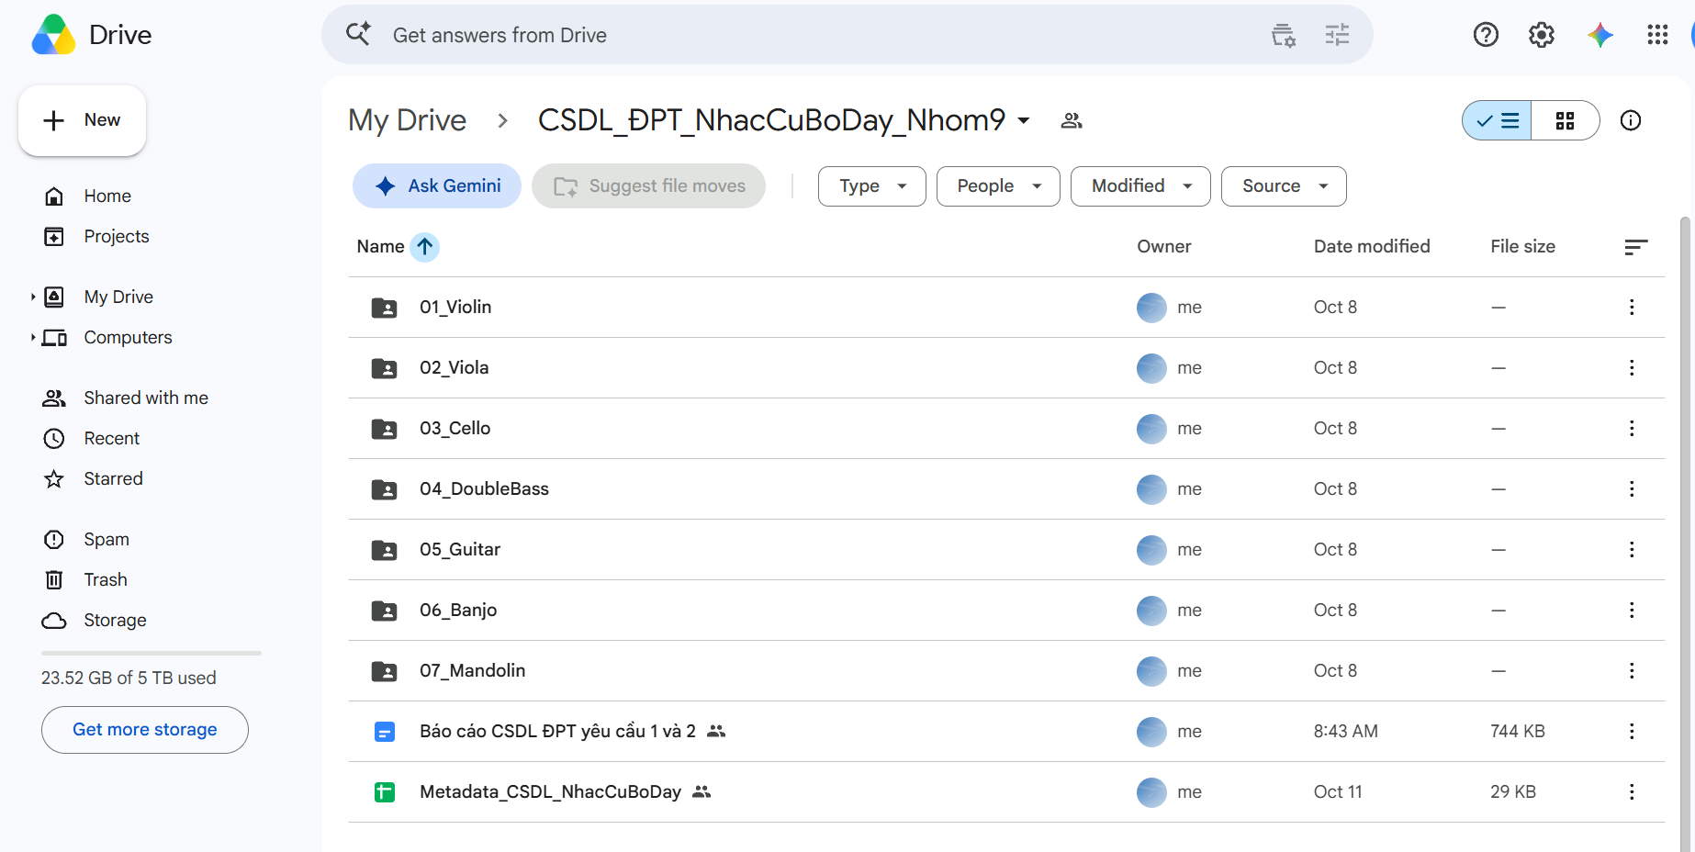
Hình 1. Cấu trúc thư mục CSDL_ĐPT_NhacCuBoDay_Nhom9

CSDL_ĐPT_NhacCuBoDay_Nhom9/
├── 01_Violin/ (Chứa 75 files: vio_001.mp3 -> vio_075.mp3)
├── 02_Viola/ (Chứa 75 files: vla_001.mp3 -> vla_075.mp3)
├── 03_Cello/ (Chứa 75 files: cel_001.mp3 -> cel_075.mp3)
├── 04_DoubleBass/ (Chứa 75 files: cba_001.mp3 -> cba_075.mp3)
├── 05_Guitar/ (Chứa 75 files: gui_001.mp3 -> gui_075.mp3)
├── 06_Banjo/ (Chứa 74 files: ban_001.mp3 -> ban_074.mp3)
└── 07_Mandolin/ (Chứa 75 files: man_001.mp3 -> man_075.mp3)

1.2.4. Quản lý Metadata và mô hình hóa Đối tượng (Objects)
Theo nguyên lý thiết kế Cơ sở dữ liệu Đa phương tiện, hệ thống không thể nhúng trực tiếp dữ liệu nhị phân (binary audio) nặng nề vào các bảng chỉ mục, mà cần tiếp cận theo mô hình hướng đối tượng (Object-Oriented Multimedia Representation).
Mỗi mẫu âm thanh trong hệ thống được định nghĩa là một Đối tượng Âm thanh (Audio Object) hoàn chỉnh gồm ba thành phần liên kết chặt chẽ:
- Dữ liệu bản chất (Raw Data Component): Lưu trữ đường dẫn liên kết tĩnh (URL / Drive_File_ID) trỏ trực tiếp đến file sóng âm thô trên đám mây.
- Thuộc tính siêu dữ liệu (Metadata / Ground Truth Attributes): Lưu trữ nhãn chuẩn âm học dùng để kiểm thử độ chính xác (Ground Truth) ở giai đoạn truy vấn.
- Thuộc tính đặc trưng nội dung (Content-based Feature Vector): Lưu trữ các mảng giá trị số đại diện cho âm sắc và cao độ được trích xuất (MFCCs, Spectral Centroid, Chroma, ZCR).
Hệ thống Metadata được khởi tạo và đồng bộ trên tệp bảng tính quản lý Metadata_CSDL_NhacCuBoDay với lược đồ cấu trúc các trường thông tin chuẩn như sau:
Tên trường (Field) | Kiểu dữ liệu | Ý nghĩa và Mô tả chức năng | Ví dụ minh họa
File_ID | String (PK) | Mã định danh duy nhất của đối tượng âm thanh | VN_001, DB_001
New_Name | String | Tên file chuẩn hóa trên hệ thống lưu trữ | vio_001.mp3, cba_001.mp3
Original_Name | String | Tên file gốc ban đầu từ kho Philharmonia (truy xuất nguồn gốc) | double-bass_C1_1_forte_arco-normal.mp3
Instrument | String | Tên loại nhạc cụ phân loại (7 lớp) | Violin, Double Bass
Excitation_Method | String | Cơ chế kích âm chính (Bowed hoặc Plucked) | Bowed
Pitch | String | Ký hiệu cao độ khoa học của nốt nhạc | C1, A#1, G#5
Dynamics | String | Cường độ âm thanh diễn tấu ($pp,p,mp,mf,f,ff$) | f (forte), mf (mezzo-forte)
Technique | String | Kỹ thuật biểu diễn thực tế của nốt nhạc | arco-normal, pizzicato, tremolo
Drive_File_ID | String | Mã định danh tài nguyên trên Drive (phục vụ trích xuất và phát lại) | 1gso5tVfg0cebA5FN-Ov1zTCKloJETvFG
View_URL | String | Lưu trữ đường dẫn liên kết trực tuyến (Hyperlink) trỏ đến vị trí lưu trữ thực tế của từng file âm thanh trên Google Drive. | https://drive.google.com/file/d/1gso5tVfg0cebA5FN-Ov1zTCKloJETvFG/view?usp=drivesdk
Cấu trúc trên thiết lập nền tảng vững chắc: vừa đảm bảo tính tinh gọn, chuẩn hóa của hệ quản trị cơ sở dữ liệu, vừa bảo toàn 100% ngữ nghĩa âm nhạc học để làm thước đo đánh giá kết quả xếp hạng tìm kiếm ở các bước sau.
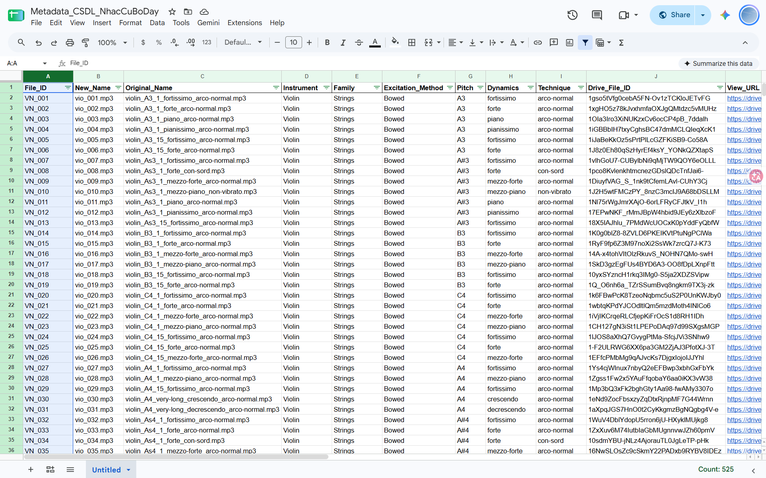
Hình 2. Spreadsheet Metadata_CSDL_NhacCuBoDay

1.3 Thông số kỹ thuật & căn cứ chọn thời lượng (ADSR)

1.3.1. Thông số kỹ thuật âm thanh số hóa
Toàn bộ các file âm thanh trong bộ dữ liệu được quản lý và xử lý theo các thông số kỹ thuật chuẩn:
- Định dạng lưu trữ: Lưu trữ nguyên bản ở định dạng MP3 thu thập từ kho Philharmonia Orchestra (chuẩn nén âm học tâm lý) nhằm tối ưu không gian lưu trữ và đường truyền.
- Số kênh (Channels): Chuẩn hóa Mono (1 kênh) giúp loại bỏ độ lệch pha và tập trung toàn bộ năng lượng vào một dạng sóng duy nhất.
- Tần số lấy mẫu ($f_{s}$): Khi nạp file vào module trích xuất đặc trưng, tín hiệu được đưa về mức 22.050 Hz. Theo định lý Nyquist-Shannon ($f_{s}≥2f_{max}$), dải tần bảo toàn đạt $11.025Hz$, đủ bao trọn tần số cơ bản của nốt cao nhất trong tập dữ liệu ($B_{7}≈3.951Hz$) và các dải bồi âm chính của nhạc cụ dây.
- Độ sâu bit giải mã: Module trích xuất giải mã luồng MP3 trực tiếp về mảng biên độ số PCM 16-bit (tương đương dải động lý thuyết $SNR≈96dB$), đảm bảo độ phân giải biên độ chuẩn xác cho các phép biến đổi phổ tần số (STFT, MFCC) ở Phần III.

1.3.2. Căn cứ lựa chọn thời lượng file theo mô hình bao biên độ ADSR
Yêu cầu đề tài quy định: "Các file âm thanh có độ dài phù hợp để chứa đựng đủ các đặc tính cần thiết để nhận diện tiếng nhạc cụ". Để làm rõ tính khoa học của việc lựa chọn thời lượng, nhóm căn cứ trực tiếp vào mô hình phong bì biên độ thời gian ADSR (Attack – Decay – Sustain – Release).
Tai người và các thuật toán máy tính (MFCC, Spectral Centroid, Chroma) không chỉ nhận diện nhạc cụ qua cao độ (Pitch - tần số sóng âm), mà thành phần cốt lõi tạo nên Âm sắc (Timbre) và độ đặc thù của nhạc cụ nằm ở cách thức biến thiên năng lượng biên độ theo thời gian. Một chu kỳ kích âm của nhạc cụ bộ dây luôn vận hành qua 4 giai đoạn vật lý:
- Attack (Khởi phát):
  - Bản chất vật lý: Là khoảng thời gian từ lúc bắt đầu tác động ngoại lực (búng ngón, gảy phím, hoặc ma sát vĩ kéo vào dây) cho tới khi biên độ dao động đạt đỉnh cực đại (100% Level).
  - Vai trò nhận diện: Đây là giai đoạn mang thông tin âm sắc quan trọng nhất. Cú gảy đanh nhọn đột ngột của Guitar/Banjo (chỉ kéo dài $10-50ms$) đối lập hoàn toàn với pha kéo mượt mà, năng lượng tích lũy từ từ của Violin/Cello ($100-300ms$).
- Decay (Suy hao ban đầu):
  - Bản chất vật lý: Giai đoạn ngay sau đỉnh Attack, năng lượng sóng âm giảm nhanh xuống một mức cân bằng tạm thời.
  - Vai trò nhận diện: Thể hiện sự tiêu tán năng lượng ban đầu vào không khí và cấu trúc cơ học của ngựa đàn, cần từ $100ms-500ms$ để ổn định.
- Sustain (Duy trì / Ngân vang):
  - Bản chất vật lý: Mức biên độ năng lượng được duy trì trong suốt quá trình kích thích liên tục hoặc quá trình truyền sóng ổn định trong thùng đàn.
  - Vai trò nhận diện: Phản ánh đặc tính cộng hưởng của hộp đàn (resonance body) và chuỗi họa âm (harmonics) điều hòa đặc trưng của từng loại gỗ/chất liệu màng căng.
- Release (Tắt dần):
  - Bản chất vật lý: Sau khi buông dây hoặc nhấc cung vĩ, dao động tắt hẳn về mức $0$ do lực cản không khí, ma sát nội tại của dây và sự hấp thụ âm của phòng thu.
  - Vai trò nhận diện: Thường mất từ $0.5s-1.5s$ để đuôi âm tắt tự nhiên về ngưỡng ồn nền.

1.3.3. Luận chứng về ngưỡng thời lượng tối ưu ($≥1.0s$)
Dựa trên chu trình ADSR nêu trên, việc giới hạn thời lượng file âm thanh tối thiểu từ $1.0s$ trở lên và loại bỏ các đoạn $0.25s$, $0.5s$ là quyết định kỹ thuật bắt buộc vì các lý do sau:
- Tránh hiện tượng mất mát thông tin (Information Truncation):
  - Các file cực ngắn ($0.25s$ và $0.5s$) trong kho gốc là những nét ngắt âm cưỡng bức (staccato ngắt vĩ hoặc dùng tay chặn dây sớm). Chúng cắt cụt tín hiệu ngay tại pha Attack hoặc đầu pha Decay, khiến pha Sustain và Release bị biến mất hoàn toàn.
  - Nếu sử dụng các file này, hệ thống sẽ hoàn toàn thiếu hụt thông tin về phổ cộng hưởng thùng đàn (timbre resonance), làm cho thuật toán trích xuất MFCC không chụp lại được đường bao tần số chuẩn của nhạc cụ.
- Bảo đảm đủ khung dữ liệu cho xử lý tín hiệu số (DSP Framing):
  - Các thuật toán DSP (như STFT, MFCC, Spectral Centroid) chia tín hiệu thành các khung ngắn (thường là $20-40ms$ với độ chồng lắp 50%).
  - Với thời lượng từ $1.0s$ trở lên, mỗi file âm thanh cung cấp từ hàng chục đến hàng trăm khung dữ liệu liên tục. Lượng khung này đủ lớn để thực hiện các phép tính thống kê (giá trị trung bình Mean, độ lệch chuẩn Variance), tạo ra một vector đặc trưng có ý nghĩa thống kê và độ tin cậy cao.
- Tính tương thích khi truy vấn Top 5 (Query by Example):
  - Một định kiến thường gặp là sợ file ngắn không khớp với file dài khi tìm kiếm. Tuy nhiên, trong CSDL Đa phương tiện, hệ thống không so khớp thô từng mili-giây dạng sóng.
  - Tín hiệu sau khi trích xuất sẽ được nén thành vector đặc trưng cố định kích thước (Fixed-length Feature Vector qua việc lấy kỳ vọng các khung). Thời lượng $≥1.0s$ vừa đủ gói gọn trọn vẹn đặc trưng âm học của nhạc cụ, vừa không bị dư thừa khoảng lặng vô nghĩa (silence padding) gây loãng trọng số vector.

1.4 Thống kê chi tiết các 7 nhạc cụ

Bảng tổng hợp số liệu 7 nhạc cụ:
STT | Tên nhạc cụ | Cơ chế kích âm chính | Số lượng file | Dải cao độ thực tế trong CSDL | Các mức cường độ (Dynamics) thực tế | Kỹ thuật diễn tấu thực tế | Tỷ lệ
1 | Violin | Bowed (Vĩ kéo) | 75 | $A_{3}→B_{7}$ (không có $B_{6}$) | $ff,f,mf,mp,p,pp$, crescendo/decrescendo | 66 arco-normal, 9 kỹ thuật mở rộng (harmonic, ponticello, vibrato, con-sord) | 14.31%
2 | Viola | Bowed (Vĩ kéo) | 75 | $C_{3}→B_{6}$ | $ff,f,mf,mp,p,pp$ | Đa dạng: arco-normal, pizzicato, col-legno, sul-ponticello, sul-tasto, v.v. | 14.31%
3 | Cello | Bowed (Vĩ kéo) | 75 | $C_{2}→C_{3}$ | $ff,f,mp,p,pp$ (không có $mf$) | 100% là arco-normal (không có bồi âm/rung/phrase) | 14.31%
4 | Double Bass | Bowed (Vĩ kéo) | 75 | $C_{1}→A_{1}\#$ | $ff,f,mf,mp,p,pp,molto-pianissimo$ | 100% arco-normal (nốt đơn ngân dài) | 14.31%
5 | Guitar | Plucked (Dây gảy) | 75 | $E_{2}→C_{6}$ (nhiều khoảng trống) | $f,p$ (không có $pp$) | Gảy ngón normal, bồi âm harmonics | 14.31%
6 | Banjo | Plucked (Dây gảy) | 74 | $C_{3}→E_{6}$ | $f,p$ | Gảy móng (normal, độ ngân tắt nhanh) | 14.12%
7 | Mandolin | Plucked (Dây gảy) | 75 | $G_{3}→A_{6}$ | $f$ (8 files), $p$ (67 files) | 36 file gảy đơn normal, 39 file rung phím tremolo | 14.31%
Tổng | 7 nhạc cụ | 2 nhóm kích âm | 524 files | $C_{1}→B_{7}$ | Đầy đủ dải sắc thái thực tế | Phân bố kỹ thuật đa dạng | 100%

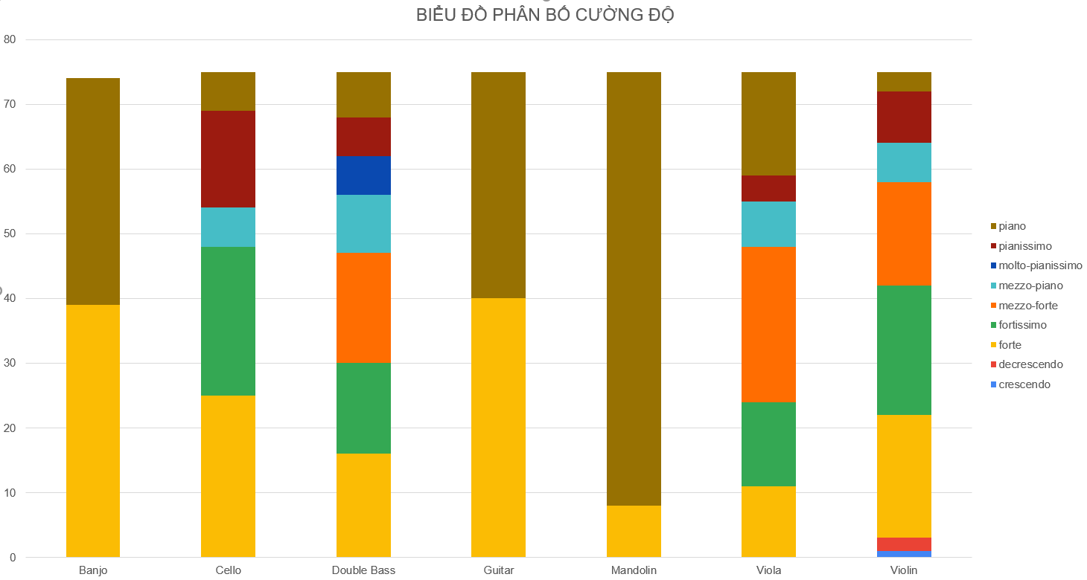
Hình 3. Biểu đồ phân bố cường độ của các các file nhạc cụ trong csdl

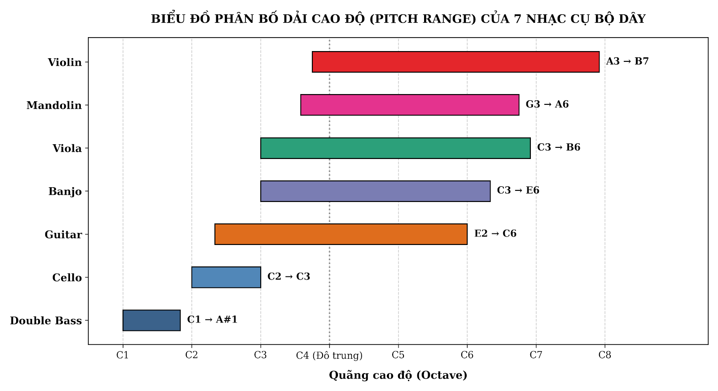
Hình 4. Biểu đồ phân bố dải cao độ của 7 nhạc cụ bộ dây có trong csdl

1.5 Đánh giá cân bằng và hạn chế

1.5.1. Đánh giá tính cân bằng của bộ dữ liệu

a. Cân bằng ở cấp độ vĩ mô (Macro Balance - Phân bố số lượng giữa các lớp)
- Tỷ lệ phân bổ: Bộ dữ liệu gồm 524 files chia cho 7 lớp nhạc cụ bộ dây. Trong đó, 6 nhạc cụ (Violin, Viola, Cello, Double Bass, Guitar, Mandolin) có đúng 75 files/lớp (14.31%), riêng Banjo có 74 files (14.12%) do kho gốc thiếu nốt C#5 mức $p$.
- Ý nghĩa kỹ thuật trong CSDL Đa phương tiện: Tỷ lệ này bảo đảm xác suất tiên nghiệm (Prior Probability) của 7 lớp trong không gian vector gần như tương đương nhau ($P≈\frac{1}{7}$).
- Triệt tiêu hiện tượng thiên vị mật độ (Density Bias): Nếu một lớp có số lượng mẫu vượt trội (ví dụ Guitar 300 files nhưng Banjo chỉ 50 files), lớp đó sẽ tạo ra một cụm vector dày đặc (dense cluster). Khi thực hiện truy vấn Top 5 tương đồng bằng các phép đo khoảng cách (Cosine, Euclidean), cụm dữ liệu đa số sẽ "hút" kết quả, khiến hệ thống trả về toàn bộ file của lớp đa số ngay cả khi đầu vào là một nhạc cụ khác. Thiết kế cân bằng 75 files/lớp đã triệt tiêu hoàn toàn nguy cơ thiên vị này.

b. Cân bằng về cơ chế kích âm (Excitation Balance)
Bộ dữ liệu tạo dựng thế đối trọng cân xứng giữa hai nguyên lý kích âm cơ bản của họ nhạc cụ bộ dây:
- Nhóm dây kéo (Bowed Strings): 4 nhạc cụ (Violin, Viola, Cello, Double Bass) với tổng cộng 300 files (57.25%).
- Nhóm dây gảy (Plucked Strings): 3 nhạc cụ (Guitar, Banjo, Mandolin) với tổng cộng 224 files (42.75%).
Tỷ lệ này bảo đảm hệ thống có đủ mẫu phân tán trên cả hai dạng hình bao năng lượng: dạng kích thích ma sát liên tục (pha Sustain dài, biến thiên mượt) và dạng kích thích xung lực đột ngột (pha Attack sắc nhọn, suy hao tự do theo hàm mũ).

1.5.2. Các hạn chế tồn tại trong bộ dữ liệu thực tế
Bên cạnh các tiêu chí cân bằng đã đạt được, việc đối soát chi tiết danh mục 524 files thực tế chỉ ra 4 ranh giới hạn chế cốt lõi sau:

a. Mất cân bằng cục bộ về âm vực (Pitch Range Coverage Gap)
- Sự thu hẹp dải nốt ở các đàn bè trầm: Trong khi Violin ($A_{3}→B_{7}$) và Viola ($C_{3}→B_{6}$) phủ rộng từ 3 đến 4 quãng tám thì hai nhạc cụ bè trầm trong dataset bị bó hẹp trong phạm vi rất hẹp:
  - Cello: Chỉ thu thập được các nốt từ $C_{2}$ đến $C_{3}$ (khoảng 1 quãng tám) thay vì âm vực tự nhiên kéo dài đến $C_{6}$.
  - Double Bass: Chỉ gói gọn trong dải cực trầm từ $C_{1}$ đến $A^\#_1$ (khoảng 1 quãng tám).
- Khoảng trống cao độ (Pitch Gaps) ở Guitar: Dù trải từ $E_{2}$ đến $C_{6}$, thư viện mẫu Guitar thực tế không phủ liên tục từng bán âm mà xuất hiện nhiều khoảng trống giữa các nốt.
- Tác động kỹ thuật: Hệ thống có nguy cơ nhầm lẫn giữa đặc trưng cao độ (Pitch / Fundamental Frequency $f_{0}$) với đặc trưng âm sắc (Timbre). Khi một file truy vấn có nốt quá trầm, thuật toán dễ bị kéo về cụm Double Bass/Cello chỉ vì năng lượng tập trung ở tần số thấp, chứ chưa thực sự phân biệt bản chất âm sắc của thùng đàn.

b. Sự bất đối xứng về tính đa dạng kỹ thuật diễn tấu (Technique Imbalance)
Có sự phân hóa sâu sắc về số lượng kỹ thuật chơi giữa các thư mục:
- Nhóm đơn kỹ thuật tuyệt đối (100% arco-normal): Cả Cello và Double Bass đều chỉ có duy nhất kỹ thuật kéo vĩ cơ bản, hoàn toàn không có rung ngón (vibrato), gảy ngón (pizzicato) hay câu ngắn (phrase).
- Nhóm đa dạng kỹ thuật: Viola sở hữu hơn 10 kỹ thuật diễn tấu thực tế (pizzicato, col-legno, sul-ponticello, sul-tasto, spiccato, legato...). Mandolin bị chi phối mạnh bởi kỹ thuật gảy rung phím lặp lại liên tục (tremolo chiếm 39/75 files).
- Tác động kỹ thuật: Các kỹ thuật đặc thù làm biến dạng mạnh mẽ đường bao phổ tần số. Ví dụ: kỹ thuật gõ thân vĩ col-legno hoặc kéo sát ngựa sul-ponticello của Viola làm suy giảm hài âm điều hòa và tăng vọt tỷ lệ tạp âm (Noise), khiến vector MFCC của chúng sai khác rất xa so với một nốt kéo arco-normal thông thường của chính cây Viola đó.

c. Mất cân bằng phân bố sắc thái cường độ (Dynamics Distribution Bias)
Sự phân bố mức âm lượng (từ $ff$ đến $pp$) không đồng đều giữa các nhóm:
- Thiếu hụt sắc thái: Cello hoàn toàn không có file mức vừa $mf$; Guitar chỉ thu thập ở hai mức $f$ và $p$ (không có $pp$); Double Bass lại xuất hiện sắc thái cực nhẹ đặc thù là molto-pianissimo ($mpp$).
- Độ lệch sắc thái cực đoan ở Mandolin: Có tới 67/75 files mang nhãn nhẹ ($p$) và chỉ có 8 files mang nhãn mạnh ($f$).
- Tác động kỹ thuật: Cường độ phát âm tỷ lệ thuận với độ phong phú của chuỗi họa âm bậc cao. Một nốt chơi rất mạnh ($ff$) sẽ kích hoạt nhiều bồi âm đanh sắc, kéo trọng tâm phổ (Spectral Centroid) lên cao hơn hẳn so với cùng nốt đó khi chơi rất khẽ ($p$ hoặc $pp$). Sự thiên lệch mức $p$ ở Mandolin có thể làm giảm nhân tạo độ sáng phổ thực tế của nhạc cụ này trong CSDL.

d. Hạn chế về gán nhãn siêu dữ liệu (Label Noise & Excitation Generalization)
- Trong mô hình dữ liệu hiện tại, trường thuộc tính Excitation_Method được phân lớp cứng theo danh mục nhạc cụ gốc (Bowed cho 4 đàn vĩ cầm, Plucked cho 3 đàn gảy).
- Tuy nhiên, trên thực tế, thư mục Viola có chứa các mẫu gảy ngón (pizzicato) và gõ sống vĩ (col-legno), trong khi Guitar lại có các nốt bồi âm (harmonics). Việc giữ nhãn danh định tổng quát theo nhạc cụ thay vì nhãn chi tiết theo từng file thực tế là một dạng nhiễu nhãn ngữ nghĩa (Semantic Label Noise), cần được lưu ý và khắc phục ở các khâu kiểm thử thuật toán phân loại.

PHẦN II. ĐẶC ĐIỂM GIỐNG VÀ KHÁC NHAU
2.1 Điểm giống (kèm spectrogram minh họa)
2.2 Điểm khác (kèm waveform/phổ so sánh)
2.3 Bảng đối sánh 7 nhạc cụ

PHẦN III. BỘ ĐẶC TRƯNG

3.1 Nhóm đặc trưng tìm tương đồng (MFCC, Chroma)
Nhóm đặc trưng này tập trung nắm bắt cấu trúc phổ tổng thể, âm sắc cốt lõi và cao độ, giúp gom nhóm các âm thanh có bản chất hoặc giai điệu gần gũi xích lại gần nhau trong không gian đặc trưng :

3.1.1 Hệ số cepstrum tần số Mel (MFCC)
Nguyên lý : MFCC mô phỏng cách tai người cảm nhận tần số theo thang Mel – phi tuyến, nhạy với dải thấp và nén dải cao. Đây là đặc trưng "vân tay âm sắc" kinh điển cho nhận diện nhạc cụ.
Quy trình tính (mô tả khái niệm):
1. Chia khung: chia tín hiệu thành các khung 25 ms, chồng lấn 15 ms (hop 10 ms), nhân với cửa sổ Hamming.
2. FFT: tính phổ biên độ |X_k| cho từng khung.
3. Lọc Mel: áp dụng bank gồm M = 26 bộ lọc tam giác trải đều trên thang Mel. Năng lượng dải Mel thứ m:
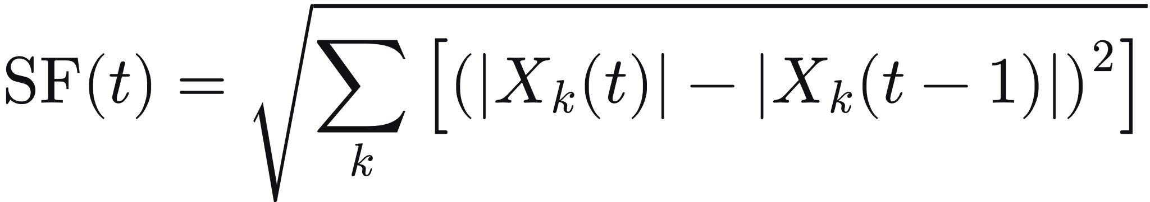

4. Log: lấy log tự nhiên L_m = ln(S_m) để nén động lực và chuyển phép nhân thành phép cộng.
5. DCT: áp dụng biến đổi cosin rời rạc để khử tương quan giữa các dải Mel:
c_n = Σ [ L_m · cos( (π·n / M) · (m − 0.5) ) ] , n = 0, 1, …, N−1
Đặc trưng động. Vì CSDL có thể chứa file phrase nhiều nốt và file có thời lượng khác nhau, cần bổ sung đạo hàm bậc 1 (Δ) và bậc 2 (ΔΔ) để nắm diễn biến âm sắc theo thời gian. Thời lượng cụ thể phải được xác nhận từ file âm thanh:
Δc_n(t) = [ Σ_{τ=1..Θ} τ · ( c_n(t+τ) − c_n(t−τ) ) ] / [ 2 · Σ_{τ=1..Θ} τ² ]
với Θ = 2 khung. ΔΔ được tính tương tự trên Δ.
Vai trò trong bài toán : MFCC là một đặc trưng quan trọng để biểu diễn âm sắc, có thể hỗ trợ cả tìm kiếm tương đồng và phân biệt nhạc cụ hoặc kỹ thuật diễn tấu. Tuy nhiên, hiệu quả thực tế phụ thuộc vào cao độ, cường độ, kỹ thuật và điều kiện thu âm; vì vậy cần kết hợp MFCC với Chroma, đặc trưng phổ và đường bao, sau đó đánh giá trên CSDL.
Hạn chế. MFCC nhạy với cao độ tuyệt đối – nốt A3 và A4 của cùng violin sẽ có MFCC khác nhau. Đây là lý do cần thêm Chroma.

3.1.2. Chroma (Pitch Class Profile)
Nguyên lý : Chroma chiếu năng lượng phổ về 12 lớp cao độ theo thang nửa cung (C, C#, D, …, B), không phân biệt quãng tám. Vì vậy, Chroma có thể giảm ảnh hưởng của khác biệt quãng tám khi các thành phần phổ được ánh xạ đúng về cùng lớp cao độ.
Cách tính khái niệm.
1. Với mỗi bin tần số f_k trong phổ FFT, tính pitch class tương ứng:
p(k) = [ round( 12 · log₂( f_k / 440 ) ) + 9 ] mod 12
với 440 Hz là nốt A4 và quy ước lớp C = 0, C# = 1, …, B = 11.
Chỉ áp dụng công thức cho f_k > 0; các bin tần số bằng 0 cần được bỏ qua.
2. Cộng dồn năng lượng |X_k|² vào bin chroma p(k).
3. Chuẩn hoá vector 12 chiều về tổng bằng 1 để bất biến âm lượng.
Vai trò trong bài toán. Chroma biểu diễn phân bố năng lượng theo lớp cao độ, bổ sung thông tin cao độ cho MFCC. Hai bản thu cùng nốt do violin và viola thể hiện có thể có Chroma gần nhau dù âm sắc khác. Hiệu quả thực tế phụ thuộc vào chất lượng tín hiệu và cách trích xuất. Chroma tổng hợp bằng mean và std phù hợp để biểu diễn phân bố lớp cao độ tổng quát, nhưng không bảo toàn đầy đủ thứ tự xuất hiện của các nốt.
- Truy vấn theo cao độ (ví dụ: "tìm tất cả file nốt A").
- So khớp phrase có cùng giai điệu: cần giữ chuỗi Chroma theo thời gian và so sánh chuỗi, có thể dùng Dynamic Time Warping (DTW), thay vì chỉ dựa vào vector Chroma đã tổng hợp.

Chọn 2 đặc trưng này vì kết hợp MFCC + Chroma cho khả năng bao phủ cả hai trục biến thiên (âm sắc và cao độ).

Tình huống | MFCC | Chroma | Kết hợp
Cùng nhạc cụ, khác quãng tám (A3 vs A5 violin) | Khác nhiều | Giống (cùng class A) | Vẫn nhận ra cùng nhạc cụ
Cùng cao độ, khác nhạc cụ (A3 violin vs A3 viola) | Khác vừa | Giống hệt | Phải dựa vào MFCC để tách
Khác cả cao độ lẫn nhạc cụ | Khác nhiều | Khác nhiều | Cả hai đều đóng góp

3.2 Nhóm đặc trưng tìm khác biệt (Centroid, Rolloff, Flux, ZCR, ADSR)

3.2.1. Đặc trưng phổ tức thời
a) Spectral Centroid (SC). Trung bình có trọng số tần số theo biên độ:
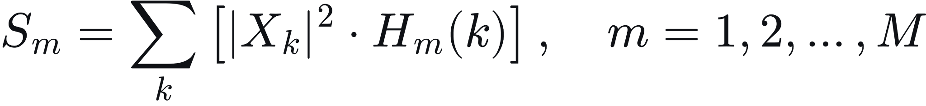
Ý nghĩa: biểu diễn trọng tâm tần số của phổ, thường liên quan đến cảm nhận sáng/tối. Giá trị chịu ảnh hưởng cả cao độ, nhạc cụ và kỹ thuật; vì vậy cần đánh giá cùng các đặc trưng khác thay vì dùng riêng để kết luận nhạc cụ.
b) Spectral Rolloff (SR). Tần số mà dưới nó chứa p% năng lượng phổ (thường p = 85):
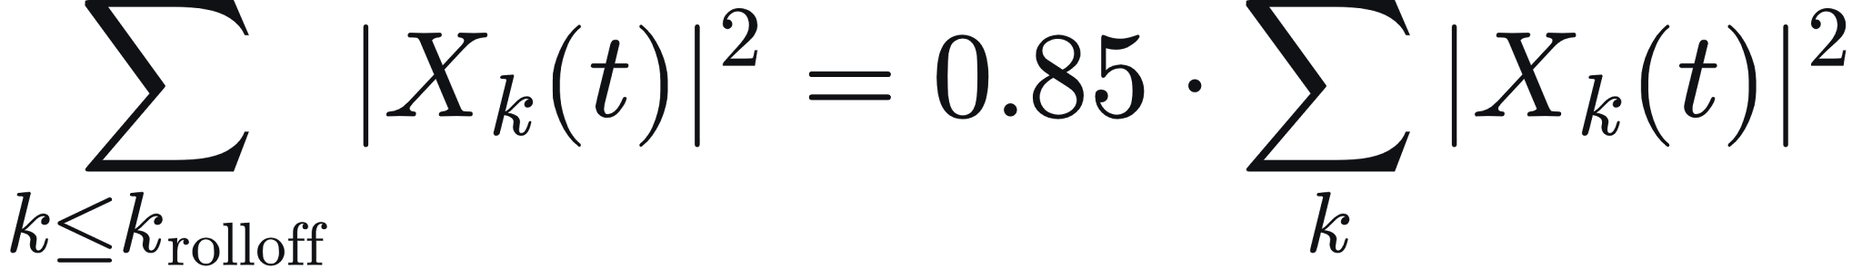
Ý nghĩa: Spectral Rolloff mô tả mức độ phân bố năng lượng ở vùng tần số cao. Khả năng phân biệt các kỹ thuật như col-legno, harmonics, con-sord và sul-tasto cần được kiểm tra trên tín hiệu thực tế.
c) Spectral Flux (SF). Tốc độ thay đổi phổ giữa hai khung liên tiếp:

$SF(t)=\sqrt{\sum_{k}{}{\left(|X_{k}(t)|-|X_{k}(t-1)|\right)}^{2}}$

Ý nghĩa: bắt sự biến động phổ giữa các khung liên tiếp. Có thể giả thuyết SF sẽ hữu ích với tremolo, trill và các transient trong phrase, nhưng mức độ khác biệt giữa các kỹ thuật phải được xác nhận bằng phép trích xuất thực tế.
d) Zero-Crossing Rate (ZCR). Tỷ lệ đổi dấu của tín hiệu trong một khung:
Ý nghĩa: ZCR mô tả tần suất đổi dấu của tín hiệu, có thể hỗ trợ nhận biết một số âm có thành phần nhiễu hoặc transient rõ. ZCR không trực tiếp đếm onset; số onset cần được xác định bằng một thuật toán phát hiện onset riêng.

3.2.2. Đặc trưng đường bao năng lượng (Envelope)
Do metadata chưa cung cấp thời lượng thực tế, đường bao được đề xuất xử lý theo khung chung và chọn lọc theo nhóm mẫu. Việc gán nhóm theo độ dài chỉ thực hiện sau khi đo thời lượng file âm thanh.
Khung chung. Với mỗi file, tính đường bao RMS theo khung 10 ms:
$E(t)=\sqrt{\frac{1}{N}⋅\sum{}x^{2}(n,t)}$
Sau đó chuẩn hoá E(t) về [0, 1] theo giá trị đỉnh.
Nhóm A – Mẫu nốt đơn đã được xác nhận về cấu trúc; chỉ gọi là “ngắn” sau khi đo thời lượng. Có thể trích các tham số:
- Attack time t_a: thời gian từ khi E vượt 10% đến khi đạt đỉnh.
- Attack slope a_dot: độ dốc trung bình trong pha attack, a_dot = 0.9 / t_a.
- Decay time t_d: thời gian từ đỉnh về −20 dB.
- Decay slope / T60 ước lượng: giả sử đường bao biên độ suy giảm theo

$E(t)≈E_{0}⋅exp\left(-\frac{t}{τ}\right)$

ước lượng τ từ pha suy giảm rồi tính
$T_{60}=τ⋅ln(1000)≈6.908τ$
. Đây là thời gian suy giảm 60 dB ước lượng theo mô hình hàm mũ, không mặc nhiên tương đương thời gian vang phòng RT60.
- Tỉ lệ năng lượng đuôi r_tail: năng lượng 10% cuối file chia cho tổng năng lượng.
Nhóm B – Mẫu nốt đơn được xác nhận là dài hoặc có biến thiên cường độ. Nếu tín hiệu phù hợp, có thể dùng mô hình ADSR:
- Attack time $t_{a}$ Attack slope a_dot.
- Decay time t_d, Decay slope d_dot.
- Sustain level $L_{s}$ mức năng lượng trung bình trong pha giữ.
- Release time t_r: từ khi bắt đầu giảm xuống mức nền.
- Độ biến thiên trong pha giữ σ_s: std của E trong pha sustain → bắt crescendo/decrescendo (VN_030, VN_031, VA_038).
Nhóm C – Mẫu phrase nhiều nốt được gợi ý bởi tên file và được xác nhận bằng phân tích tín hiệu. Không áp ADSR trực tiếp nếu tín hiệu gồm nhiều onset; thay vào đó có thể dùng:
- Số onset $N_{o}$ : xác định bằng thuật toán phát hiện onset dựa trên biến thiên năng lượng hoặc phổ (ví dụ spectral flux), kết hợp ngưỡng và khoảng cách tối thiểu 50 ms giữa hai onset. Cần quy định ngưỡng, cách xử lý nhiễu và kiểm tra thủ công trên một tập mẫu; không xem việc vượt ngưỡng năng lượng đơn thuần là phép đếm onset đáng tin cậy.
- Khoảng cách onset trung bình Δt_bar và độ lệch chuẩn $σ_{Δt}$ .
- Tỉ lệ thời gian tắt/giữ $r_{off/on}$ : tỉ lệ khung có $E<0.1⋅\max_{}(E)$
- trên tổng khung → phân biệt staccato (r cao) với legato (r thấp).
- Độ đồng đều động lực $σ_{peak}$ : std của các đỉnh năng lượng.
Nhóm D – Mẫu được gắn nhãn kỹ thuật đặc biệt trong metadata. Có thể khảo sát các đặc điểm đường bao sau, nhưng cần kiểm chứng trực tiếp từ tín hiệu:
- Tremolo (mandolin): có thể khảo sát dao động đường bao theo thời gian. Nếu chu kỳ đo được nằm trong khoảng 50–100 ms thì tần số tương ứng là khoảng 10–20 Hz; đây là giả thuyết cần xác nhận từ tín hiệu, không phải giá trị đã đo trên CSDL.
- Harmonics: attack nhanh nhưng sustain phẳng, decay dài.
- Snap-pizz, col-legno-battuto: có thể có attack ngắn và decay nhanh, nhưng không gán ngưỡng < 5 ms trước khi đo. Với hop 10 ms, độ phân giải thời gian không đủ để xác định chắc chắn attack ngắn hơn 5 ms; cần dùng bước nhảy nhỏ hơn nếu muốn kiểm tra giả thuyết này.
Lý do không dùng ADSR cứng cho toàn bộ CSDL. File phrase nhiều nốt không có một envelope duy nhất; áp ADSR sẽ cho giá trị vô nghĩa. Vì vậy mục 3.3 sẽ thống kê theo nhóm file để đảm bảo tính nhất quán.

3.2.3. Đặc trưng phổ bổ trợ cho bộ dây
Ba đặc trưng dưới đây giúp tách các kỹ thuật diễn tấu mà MFCC và envelope không phân biệt tốt:
a) Spectral Flatness (SFM). Tỉ số trung bình nhân trên trung bình cộng của phổ:
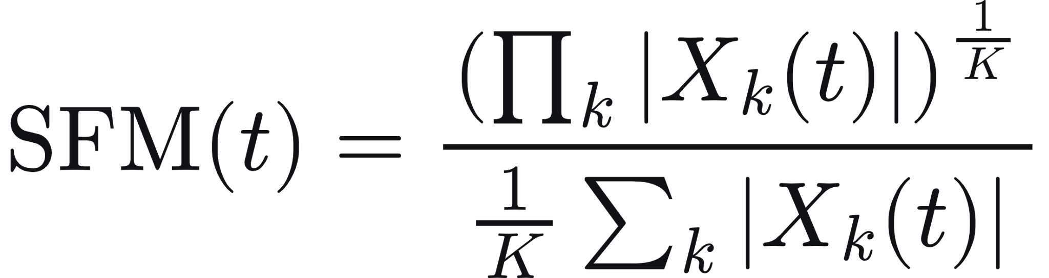

Giá trị gần 1 thường biểu thị phổ tương đối phẳng; giá trị gần 0 biểu thị phổ có đỉnh nổi bật. Liên hệ với từng kỹ thuật như col-legno, snap-pizz, arco-normal hoặc harmonics cần được kiểm chứng trên dữ liệu âm thanh.
b) Spectral Contrast.
Đo chênh lệch giữa vùng năng lượng cao và thấp trong các dải tần con. Đặc trưng này được đề xuất để đánh giá sự khác biệt về cấu trúc phổ; không nên khẳng định trước giá trị cao/thấp của từng kỹ thuật khi chưa đo trên dữ liệu.
c) Harmonic-to-Noise Ratio (HNR). Tỉ lệ năng lượng hài trên năng lượng nhiễu:
$HNR=10⋅\log_{10}\left(\frac{E_{harmonic}}{E_{noise}}\right)$
HNR được đề xuất để đánh giá tỷ lệ thành phần hài so với thành phần nhiễu. Khả năng phân biệt các kỹ thuật cụ thể cần được xác nhận bằng giá trị trích xuất từ các file âm thanh.
Ba đặc trưng này cung cấp thông tin bổ trợ cho nhóm D, nơi kỹ thuật diễn tấu có thể làm thay đổi cấu trúc phổ và các vùng cộng hưởng của nhạc cụ. Chúng có thể bổ sung cho MFCC và đường bao năng lượng, nhưng mức độ phân biệt từng kỹ thuật cần được xác nhận bằng thực nghiệm.

3.3 Vector đặc trưng tổng hợp (số chiều, chuẩn hóa)

3.3.1 BỘ 1 – Vector đặc trưng chính (95 chiều)
Cấu trúc:
Khối | Đặc trưng | Số chiều gốc | Thống kê | Số chiều
Nhóm tương đồng
1 | MFCC tĩnh | 13 | mean, std | 26
2 | Δ MFCC (đạo hàm bậc 1) | 13 | mean, std | 26
3 | Chroma | 12 | mean, std | 24
Cộng nhóm tương đồng |  |  |  | 76
Nhóm khác biệt
4 | Spectral Centroid | 1 | mean, std | 2
5 | Spectral Rolloff | 1 | mean, std | 2
6 | Spectral Flux | 1 | mean, std | 2
7 | Zero-Crossing Rate | 1 | mean, std | 2
8 | Envelope – Attack time, Attack slope | 2 | trực tiếp | 2
9 | Envelope – Decay time, Decay slope, T60 | 3 | trực tiếp | 3
10 | Envelope – Tỉ lệ năng lượng đuôi | 1 | trực tiếp | 1
11 | Onset – số onset, khoảng cách TB, độ lệch chuẩn | 3 | trực tiếp | 3
12 | Spectral Flatness | 1 | mean, std | 2
Cộng nhóm khác biệt |  |  |  | 19
TỔNG BỘ 2 |  |  |  | 95
Đặc điểm:
- Được thiết kế để hỗ trợ phân tích cả bốn nhóm A/B/C/D; mức độ phù hợp và hiệu quả thực tế cần được xác nhận bằng kiểm thử trên âm thanh.
- Bộ 2 được thiết kế để hỗ trợ phân biệt bowed với plucked và đánh giá khác biệt giữa các kỹ thuật. Mức độ phân biệt thực tế cần được xác nhận bằng kiểm thử và các chỉ số theo từng lớp.
- Thời gian trích xuất cần được đo thực nghiệm trên cấu hình máy và phần mềm cụ thể; chưa có số đo được trình bày trong báo cáo.
- Số chiều sau PCA giữ 95% phương sai cần được xác định bằng cách chạy PCA trên dữ liệu tham chiếu; chưa có kết quả thực nghiệm để công bố một khoảng số chiều cụ thể.

3.3.2. BỘ 3 – Vector đặc trưng mở rộng (138 chiều)
Cấu trúc: kế thừa toàn bộ Bộ 2 (95 chiều), thêm 4 khối:
Khối | Đặc trưng | Số chiều gốc | Thống kê | Số chiều
13 | ΔΔ MFCC (đạo hàm bậc 2) | 13 | mean, std | 26
14 | Spectral Contrast (7 dải con) | 7 | mean, std | 14
15 | Harmonic-to-Noise Ratio (HNR) | 1 | mean, std | 2
16 | Envelope – Tần số dao động (cho tremolo) | 1 | trực tiếp | 1
Cộng thêm so với Bộ 2 |  |  |  | 43
TỔNG BỘ 3 |  |  |  | 138
Đặc điểm:
- Bộ 3 được thiết kế nhằm hỗ trợ phân biệt các hiệu ứng đặc biệt (nhóm D), như col-legno-battuto, col-legno-tratto, sul-ponticello, sul-tasto, harmonics, tremolo và snap-pizz. Mức độ phân biệt cần được xác nhận bằng thực nghiệm, đặc biệt vì một số kỹ thuật có rất ít mẫu trong metadata.
- Bộ 3 có thể được đánh giá cho bài toán phân biệt arco-major-trill với molto-vibrato; chưa đủ bằng chứng để khẳng định khả năng phân biệt nếu chưa kiểm thử trên dữ liệu âm thanh.
- Thời gian trích xuất cần được đo thực nghiệm trên cấu hình máy và phần mềm cụ thể; chưa có số đo được trình bày trong báo cáo.
- Số chiều sau PCA của Bộ 3 cần được xác định từ dữ liệu thực tế; chưa có kết quả PCA để báo cáo một con số cụ thể.

